**《淄博市淄川区西河镇马家庄村村庄规划**

**（2021-2035年）》**

**批后公布**

《淄博市淄川区西河镇马家庄村村庄规划（2021-2035年）》由淄博市规划信息中心编制完成，区政府于2023年7月27日批复（川政字[2023]46号）。现根据《城乡规划法》的规定，对该规划进行批后公布。

**一、规划简介**

（一）规划范围

本次规划范围为马家庄村村域国土空间，总面积为222.62公顷。

（二）规划依据

1.《中华人民共和国土地管理法》（2019年修正）；

2.《中华人民共和国城乡规划法》（2019年修正）；

3.《中华人民共和国环境保护法》（2014年修订）；

4.《中华人民共和国乡村振兴促进法》；

5.《中华人民共和国土地管理法实施条例》；

6.《基本农田保护条例》(国务院令第257号)；

7.《山东省城乡规划条例》（2018年修正）；

8.《中央农办农业农村部自然资源部国家发展改革委财政部关于统筹推进村庄规划工作的意见》（农规发〔2019〕1号）；

9.《自然资源部办公厅关于加强村庄规划促进乡村振兴的通知》(自然资办发（2019）35号)；

10.山东省自然资源厅转发《自然资源部办公厅关于加强村庄规划促进乡村振兴的通知》（鲁自然资字〔2019〕49号）；

11.《关于积极做好村庄规划有关工作的实施意见》（淄自然资发〔2020〕23号）；

12.《山东省国土空间规划用地用海分类指南（试行）》（2020年11月）；

13.《山东省建设用地控制标准（2019年版）》（2019年）；

14.《山东省村庄规划编制导则（试行）》（2019年）；

15.《淄博市村庄规划编制与成果标准化导则（试行）》（2020年）；

16.《村庄规划技术规范》（2021.11）（征求意见稿）；

17.《淄博市国土空间总体规划（2021-2035年）》；

18.《淄博市城市总体规划（2011-2020年）》；

19.《淄博市淄川区西河镇总体规划（2018-2035年）》；

20.《西河镇土地利用总体规划（2006-2020年）》；

21.《淄博市（市辖区）村庄布局规划（2020-2035年）》；

22.《淄川区区域乡村建设规划（2017-2030年）》；

其他相关规划及法律、法规、规范和行业标准。

（三）规划内容

1.人口规模预测

规划充分考虑未来村庄发展的各种可能性和不确定因素，采用综合增长率法预测人口，科学合理地确定人口规模。最终确定至规划期末2035年，马家庄村户籍人口494户，1337人。

2.村域国土空间布局

规划期末，马家庄村建设用地37.30公顷，其中城乡建设用地20.46公顷，全部为村庄建设用地，区域基础设施用地4.17公顷，其他建设用地0.51公顷。

3.“三线”控制

（1）生态保护红线

规划村域内生态保护红线面积为6.27公顷。生态保护红线区需实行严格的管控措施，按照生物多样性维护、水源涵养等主导生态功能，禁止进行工业化、城镇化开发。保证保护面积不减少、保护性质不改变、生态功能不退化、管理要求不降低。确需调整的，应依法依规进行。

（2）永久基本农田保护红线

严格落实永久基本农田特殊保护制度，明确划定永久基本农田保护线，落实永久基本农田保护红线面积43.41公顷。从严管控非农建设占用永久基本农田，严禁未经审批违法违规占用，有效稳定永久基本农田规模布局，提升耕地质量；因特殊情况确需占用永久基本农田保护区内耕地兴建国家重点建设项目的，需遵照相关审批程序进行。

（3）村庄建设边界线

村庄建设边界线为村庄建设用地边界线,其规模为20.46公顷。村庄建设边界线一经批准不得擅自修改，确需修改的，应按程序报相应审批机关批准。

4.产业规划

（1）产业发展策略

资源整合

将马家庄村建设成观光、休闲、度假为一体的旅游市场，将山景、水景、农家风情、休闲运动相结合，形成连续的旅游活动内容。引导村民个体、村镇集体和外来投资相结合，形成多种服务方式。

品牌提升

打造并推广马家庄村自身品牌，通过从各个层次、各个方面加以充实、完善和提高，造就马家庄村独具魅力和内涵的旅游产品。

区域联动

促进马家庄村产业发展，必须要融入凤凰山田园综合体，实现区域联动，依托山林生态资源优势，与核心区产业发展相结合，打造休闲农业集聚、生态产业整合发展的优势区。借凤凰山田园综合体打造休闲农业与乡村旅游相结合发展方式助推马家庄村乡村振兴。

（2）产业布局

美丽宜居生活区。通过美丽乡村建设、特色村居打造，统筹安排增加公共服务设施，满足村民居住要求，建设成为生态优异、乡风文明、农旅融合的美丽村居。

特色果树设施产业发展区。发展以软籽石榴为主体的产业发展区。

传统农业发展区。在现有农业的基础上发展现代化农业，进行规模化种植，主要以小麦、玉米等传统农作物为主。

村庄企业发展区。依托现状产业，将村庄零散企业集中安置村庄西部。

林业发展区。以生态保育功能为主，主要为村域西北区域，该区域的优势、潜力在生态。要坚持生态立区，积极发展环境友好型产业，探索走出一条绿色发展、高质量发展的路子。同时统筹好山水林田湖草，积极发展特色农业和林下经济。

产业景观融合区。以生态宜居为主体，打造一个集休闲、文化、康养等功能为一体的综合性园区。拓展创意农业、田园风光、科普教育、休闲农业等功能。集景观绿化、苗木繁育、苗木补给等多功能于一体。

5.道路交通规划

道路交通系统规划的原则：一是要因势利导，畅通便捷；二是要尽量满足村民出行方便；三是要符合消防、救护、抗灾标准。

村庄道路交通规划，在现状道路系统的基础上，对原有路网的改造提升为主，重点整治硬化村庄胡同，以及村庄路灯配备。

**二、公布地点**

淄川区人民政府（http://www.zichuan.gov.cn）

**三、联系方式**

联系电话：

淄博市自然资源和规划局淄川规划管理办公室 0533-5180586

淄博市规划信息中心 0533-3170737

**四、附图**

1.村域三区三线规划图

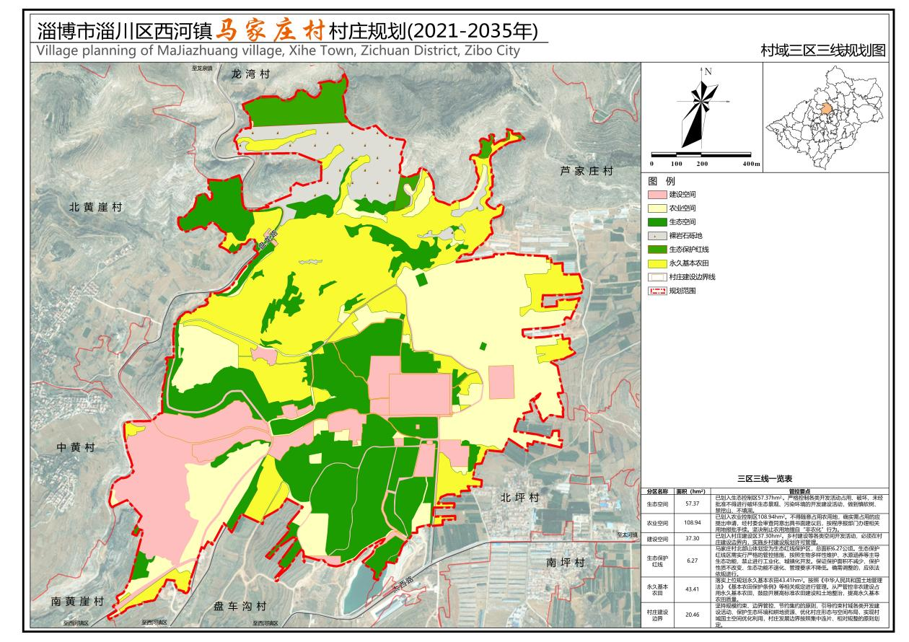

2.村域土地综合整治图

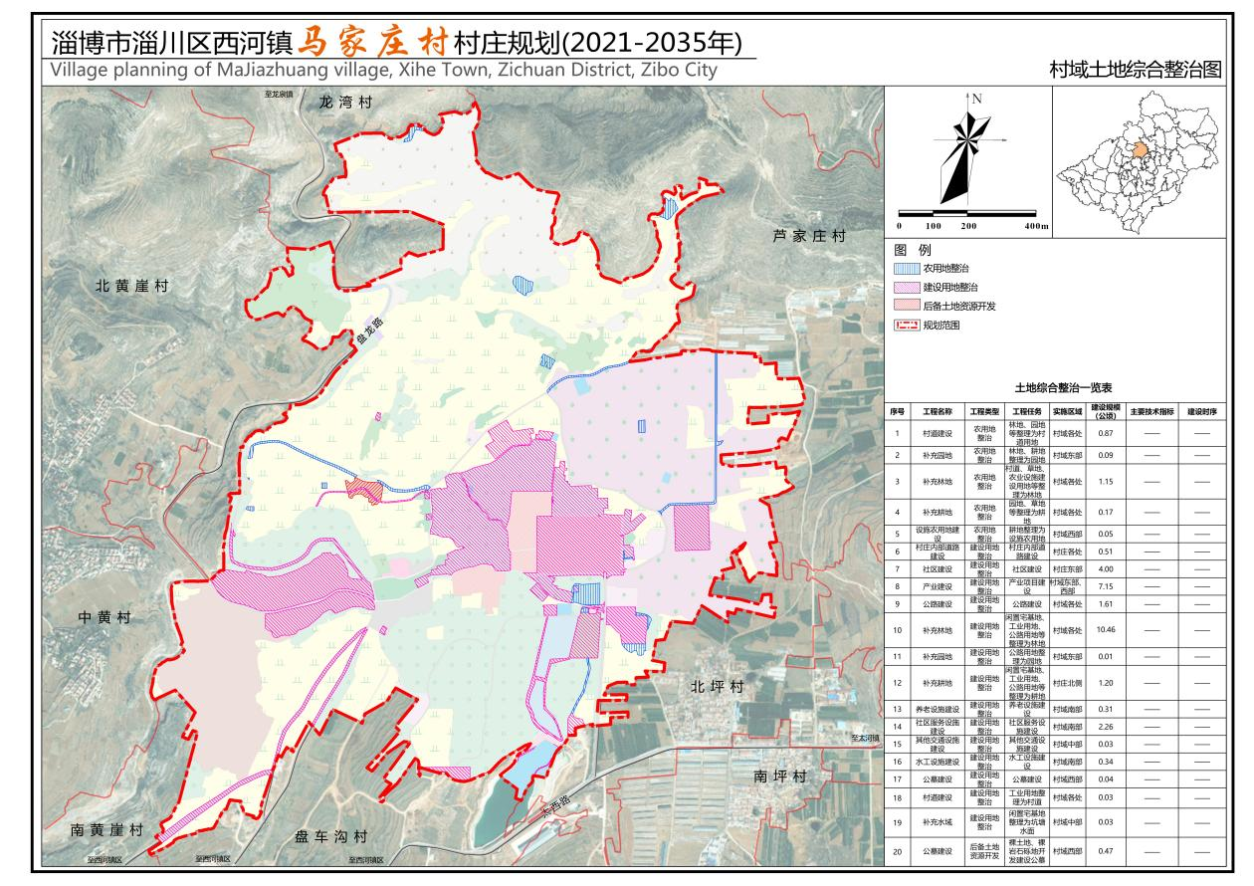

3.村域国土空间规划图

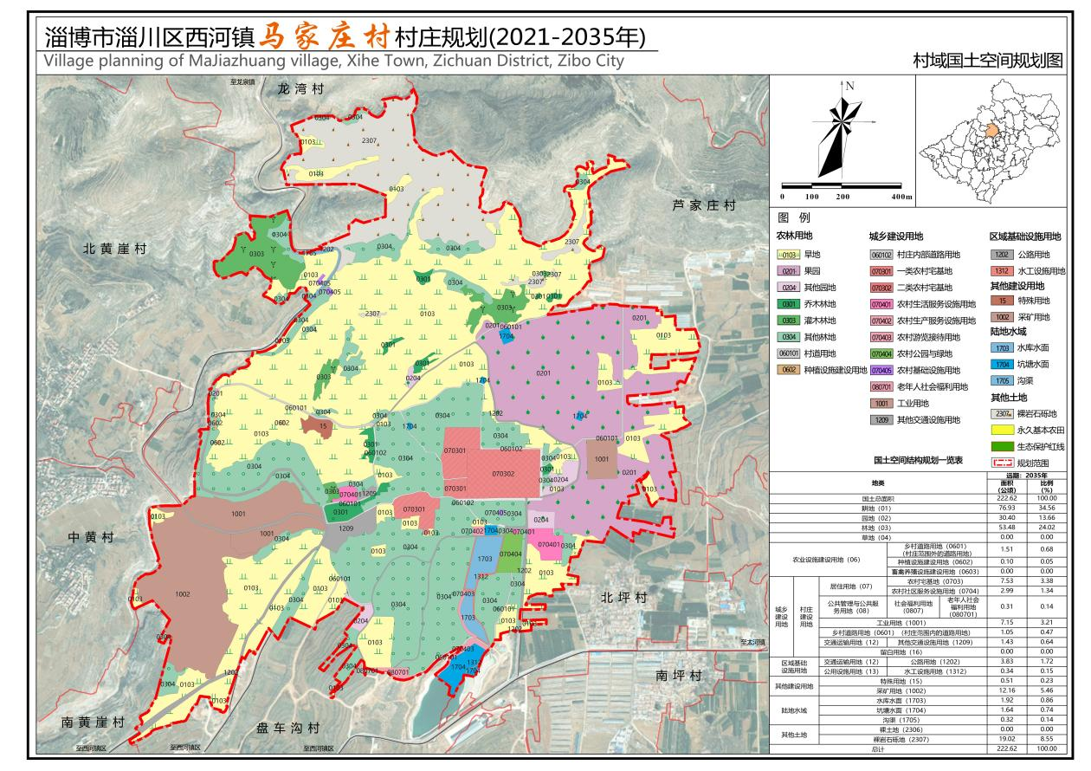

4.村域产业发展规划图

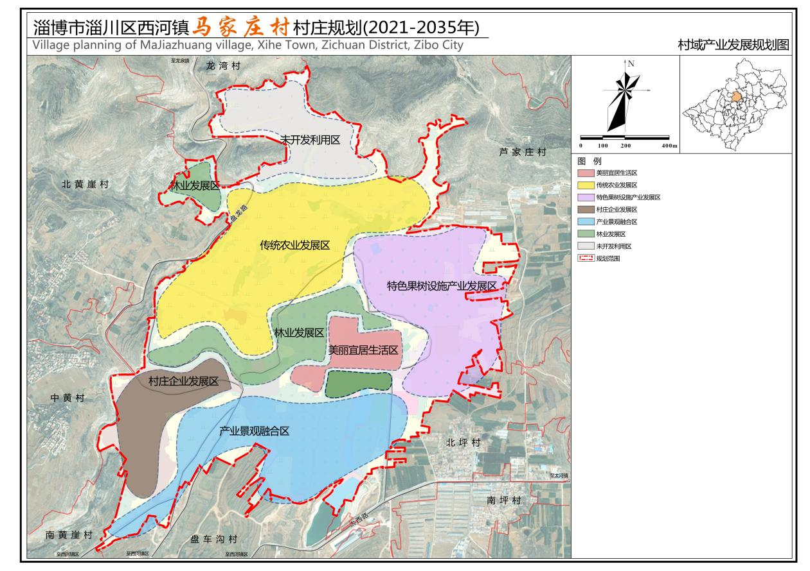

5.村域道路交通规划图

